附件2
腾讯企业邮箱用户端功能详细介绍

1.1登录方式
普通用户通过网页访问腾讯企业邮箱，可以两个地方登录。
(1)成员邮箱公共登录的地址是：http://exmail.qq.com/login
在这里需要输入完整的邮箱帐号（包含@后面的部分）和密码才能登录。如果绑定了微信，可以直接微信扫码登陆。
(2)这个入口在企业邮箱的门户（http://exmail.qq.com）上也有对应的链接。
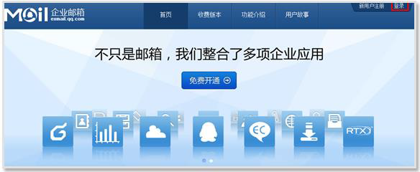
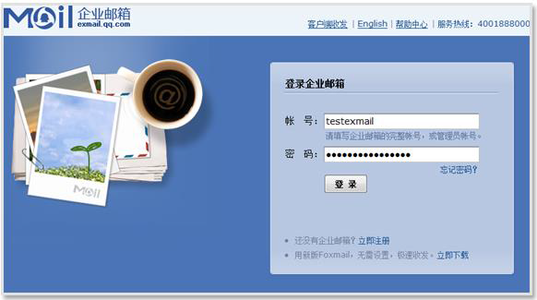
除了公共的登录页面，企业邮箱还给每个企业提供了专属的登录页面，在这个页面上，企业可以自定义LOGO，登录框也会带上企业邮箱的域名，在这里，只需要输入邮箱帐号的前缀（@前面的部分）和密码就可以了。也就是说除了上面的登陆地址，下面的地址也可以登陆。这个页面的地址是：mail.sxvtc.com.cn，登陆界面入下图
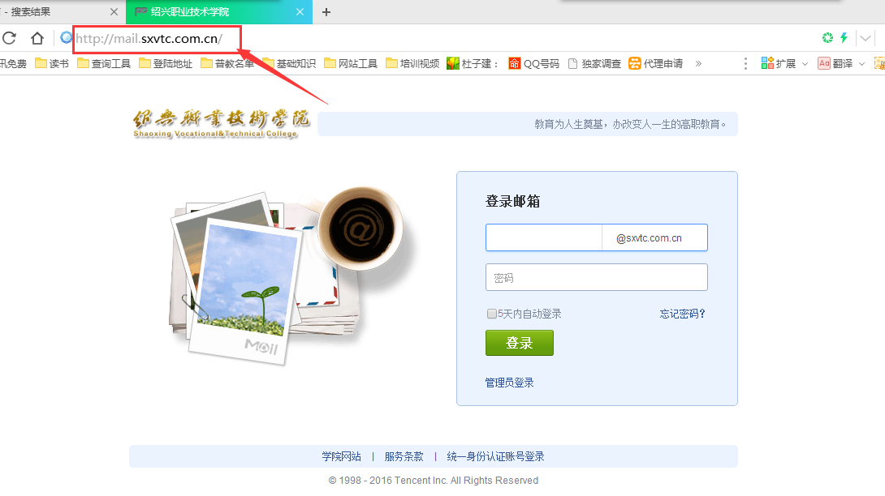
2.1邮件的收、读、发
2.1.1收信
登录邮箱后，点击左边导航栏的“收件箱”，可查看所有来信，其中“收件箱”后面的数字，表示未读。
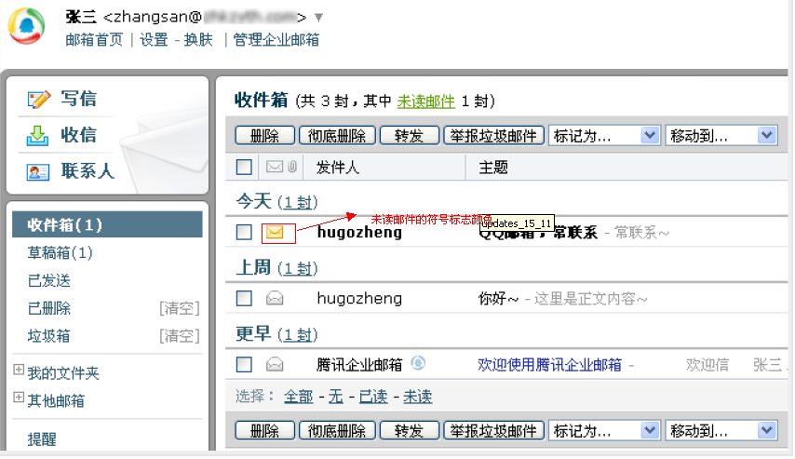
2.1.2 收信规则
收信规则，根据不同的设定条件实现自动处理邮件的功能。如果来信较多，建议设置“收信规则”来帮您归类或处理。
登录企业邮箱后，“设置”-“收信规则”，然后点击“创建过滤规则”进入规则过滤器设置页面。
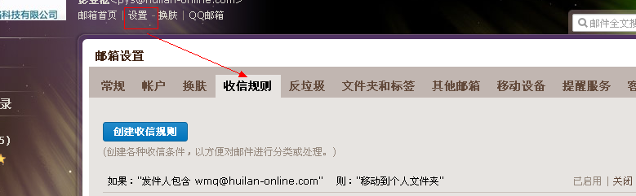
如图所示，在规则过滤器设置页面，可根据发件人、发件域、收件人、主题等不同条件来过滤，进而选择对此类邮件所执行的处理。
设定好的规则可以选择“启用本规则”或“不启用本规则”，最后点击“保存”，规则生效
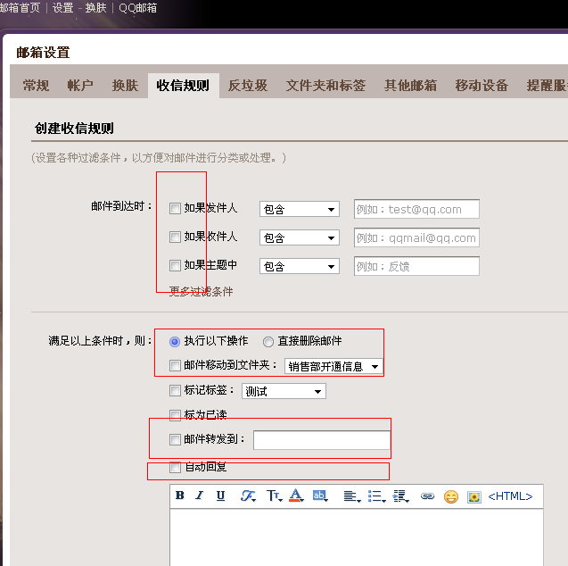
2.1.3阅读模式
在读信的页面，用户可以实现的功能有
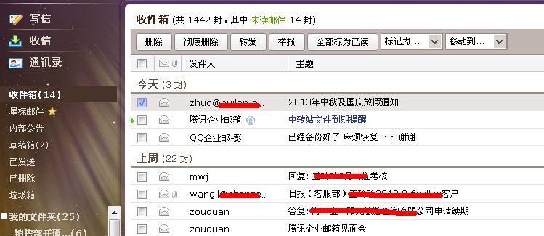
1.基本操作：转发，回复，删除，彻底删除，举报；
2.联系人操作：查看，添加，拒收；
3.腾讯官方对于非官方邮件或者非信任邮件的安全提醒；
4.标记功能：将邮件标记为已读或者未读，标记星标，标记标签等特色功能；
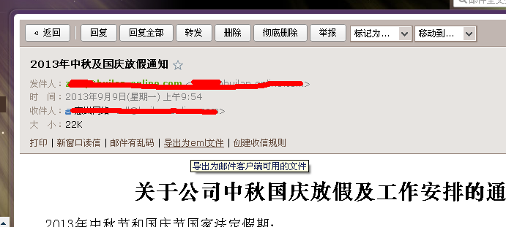
2.1.4阅读模式
在浏览信件的时候，您可以选择“会话模式”或“标准模式”。在“设置”-“常规”中设置“会话模式”是一种新的邮件阅读模式，可提高处理邮件的效率。“会话模式”有如下特点：简化邮件列表，同一主题产生的多封往来邮件，会转化为一封会话邮件；阅读会话邮件时，可以看到所有历史邮件内容；阅读会话邮件时，会将重复的邮件内容自动隐藏，阅读邮件更加轻松。（如图）
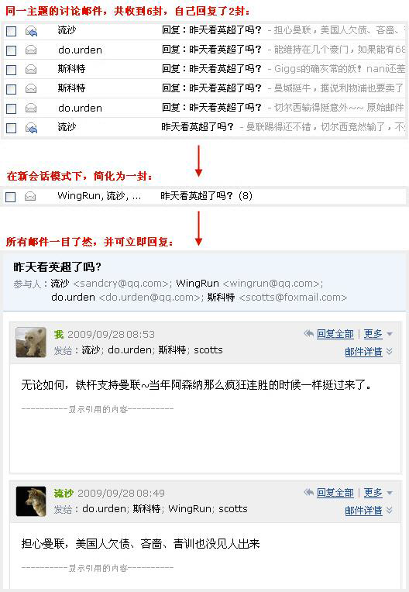
“标准模式”是将您的邮件按照某种要素（时间、发件人、主题、大小）的组别归类显示的表现形式。以时间要素为例。时间组别包括“今天”、“昨天”、“星期几”、“上周”、“更早”等。当您有较多邮件时，更容易找到所需要的邮件。
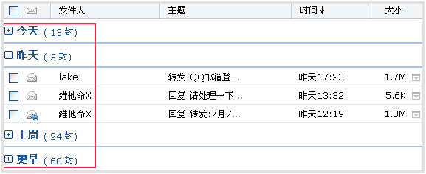
2.1.5发信
登录邮箱后，点击左边导航栏的“写信”，填写完信件的主题、内容后，可以在页面右下角的“企业地址本”查询企业内部的联系人。
另外，收件人输入框支持动态的输入提醒。当您输入收件人名字的时，输入框下就会出现建议列表，点击对应的收件人名字即可完成输入。
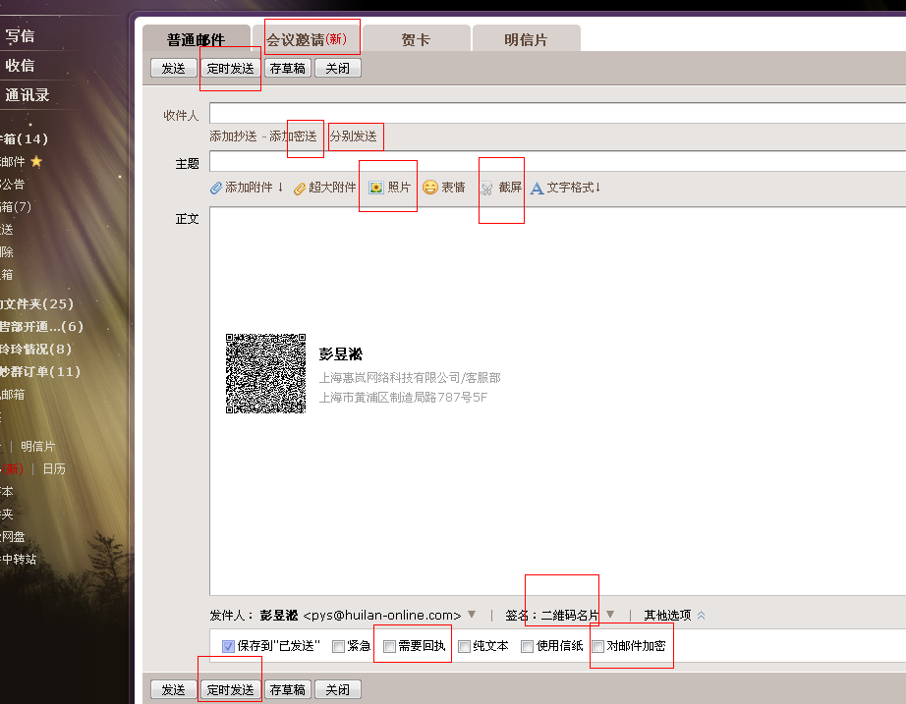
2.1.6商务函
商务函功能预置了常见的企业公文模板，帮助您撰写商务邮件。您可以点击选择模板类型，邮件正文会自动替换成该商务函，点击模板文字，输入文字即可自动替换。
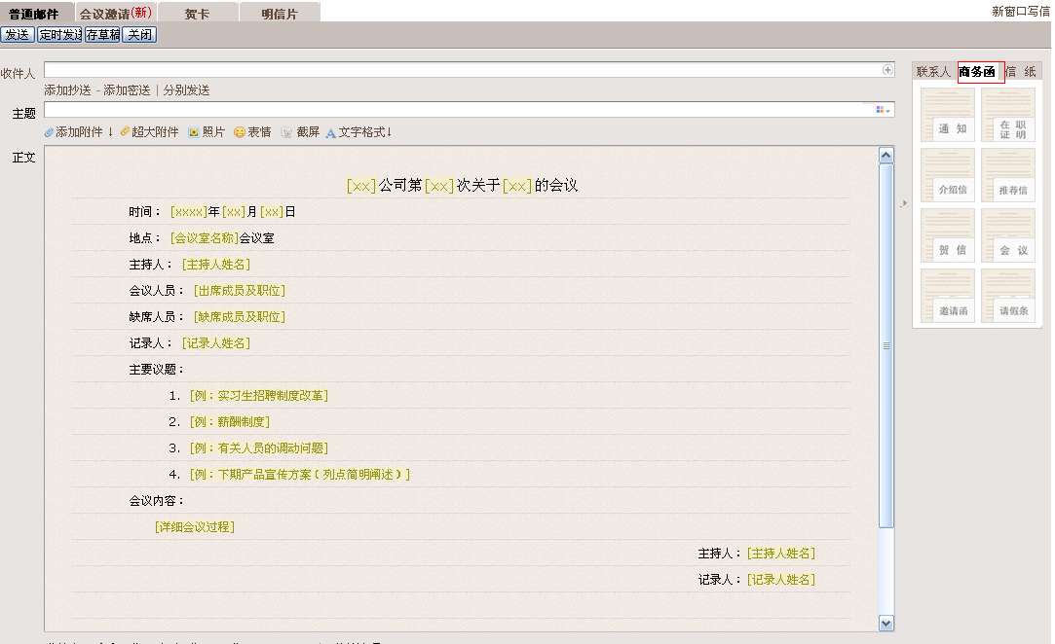
2.1.7发信特色功能
（1） 分别发送
如果您想发封邮件给多个好友，但又希望对方看到收件人里只有自己的邮件地址，让每个人都感觉到是您单独发送的，那么可以使用“分别发送”。“分别发送”可以帮您快速的发送邮件给多个人，每个人收到的都是单独的“一对一”的邮件。
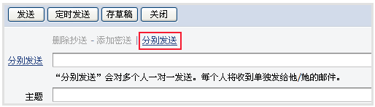
邮件撤回
对于已发送的邮件，可以尝试进行撤回（仅限发往其他腾讯邮箱的邮件，并在对方阅读之前）。
对于已发送的邮件，在读信窗口，点击“撤回邮件”：
2.撤回邮件一般需要几秒种到一分钟的时间完成，可以在上面的窗口中等待撤回的结果，也可以关闭窗口，之后查看系统邮件发来的撤回结果通知。
3.如果撤回成功，对于被撤回者而言，看到的邮件将变为某某主题的邮件已被撤回的提示，原先的内容和附件将被清除。
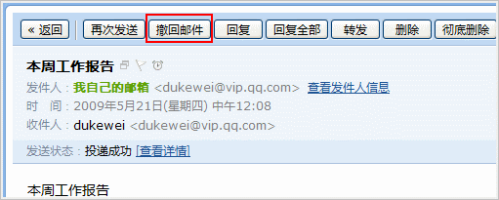
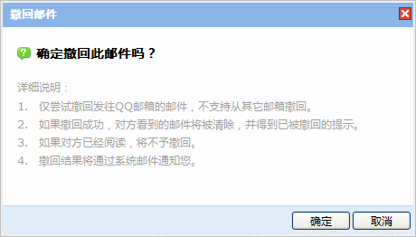
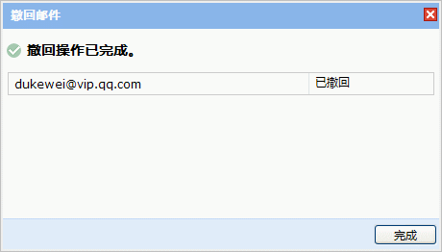
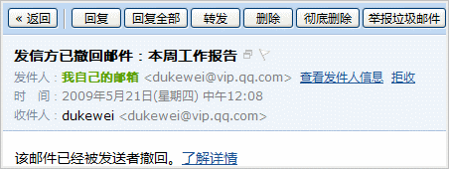
其它说明：
1.撤回仅限于发往腾讯邮箱的邮件，不支持撤回发往如网易、Gmail等其它邮箱的邮件；
2.如果对方已经阅读，将不予撤回（提示因为此原因撤回失败）；
3.对于已发出了超过15天的邮件，不提供撤回服务。
（3）彩色主题
1.点击邮件主题栏后的功能图标，弹出可选择的主题颜色。
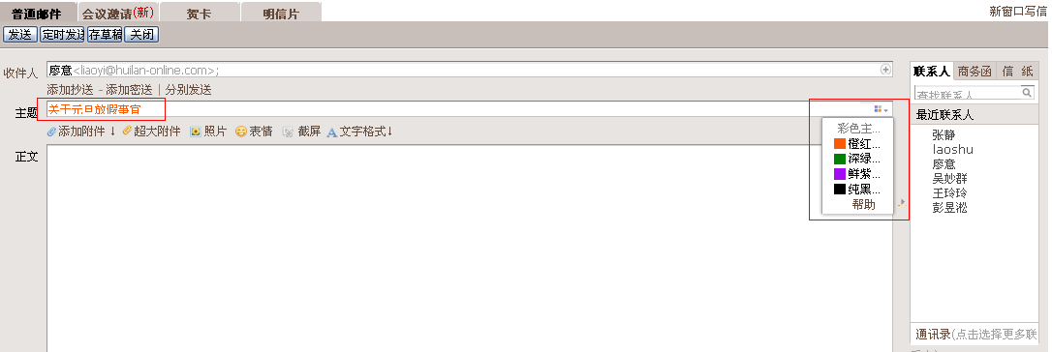
选择颜色，主题立即更换颜色，如不满意，可重复以上操作更换颜色。在收件人收件箱中效果如图：
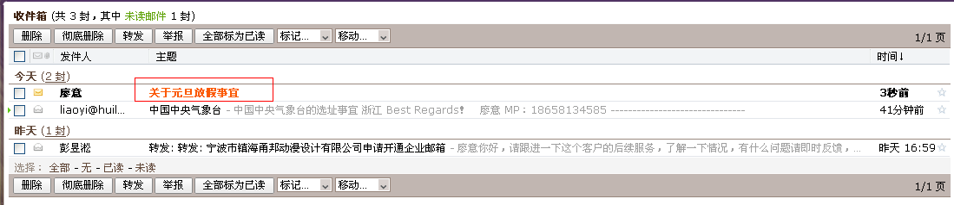
3.1邮箱容量
腾讯企业邮箱免费版容量初始值为2GB，不支持自动扩容；收费版企业邮无限制。
所支持的普通邮件附件大小为50MB。同时还提供了发送2GB的超大附件功能。
同时成员可以共享企业网盘的资源。
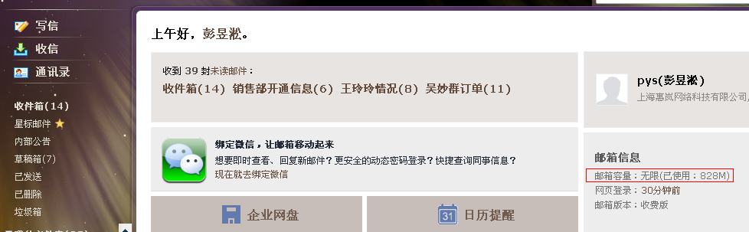
3.2通讯录
您可以通过首页“通讯录”链接进入自己的联系人管理页面。
联系人分为两个大的部分：企业地址本和个人通讯录，而其中的企业地址只允许用户查看和使用，无法被修改，个人通讯录允许您自行编辑。
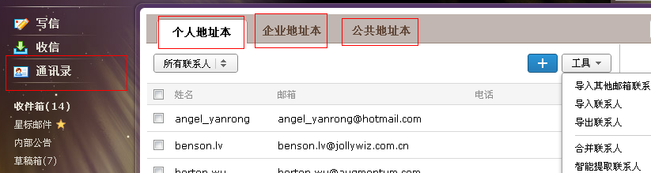
3.2.1个人地址本
（1）新建联系人
1.在个人地址本页面，点击右上角“+”符号是单个添加页面；
2.编辑联系人信息后，单击“保存信息”即可创建新联系人。
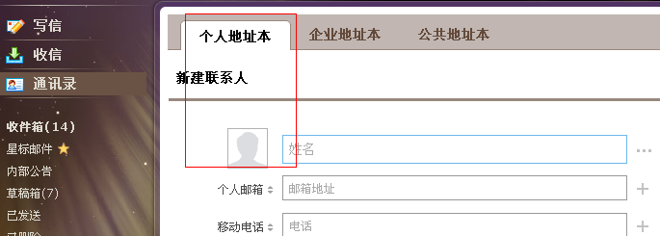
批量导出/导入联系人
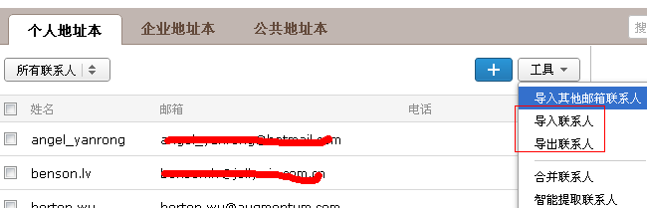
3.2.2企业地址本
成员帐号只能查看企业的地址本，不具备修改的权限。
在联系人页面右侧，单击部门名称或邮件群组，即可查看该部分或组别下的联系人信息。
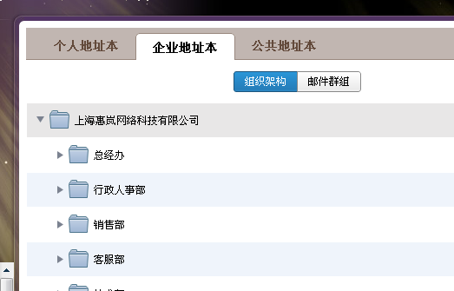
给企业联系人写信。在企业联系人页面，勾选您想写信的收信人，点击“写信”进入写信页面。
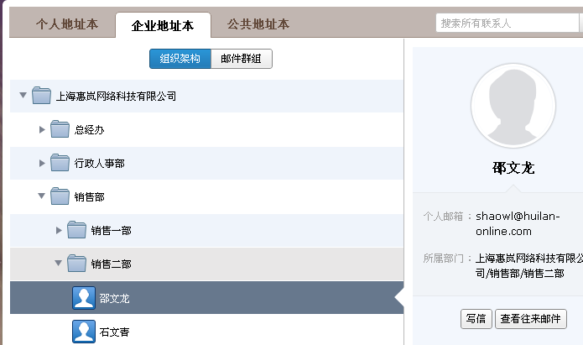
3.2.3客户地址本
公司内部的客户地址本不是所有人都可以查看，只有一定的权限的人才能看到。管理员可设置哪些部门哪些人可以有查看的权限。
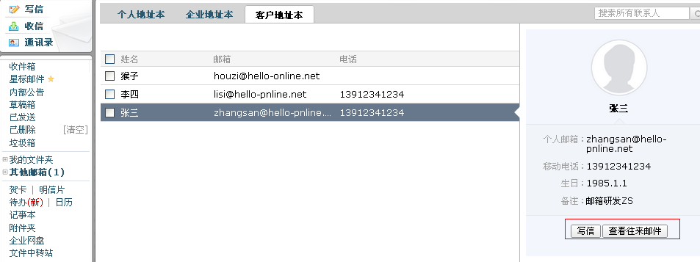
4.1文件夹与标签
新建文件夹
1.通过入口“设置”-“文件夹和标签”，进入设置页面。
2.可以对系统文件夹进行清空操作，对垃圾箱已删除文件夹设置自动清理时间
3.找到“我的文件夹”标签，单击“新建文件夹”即可创建新文件夹。
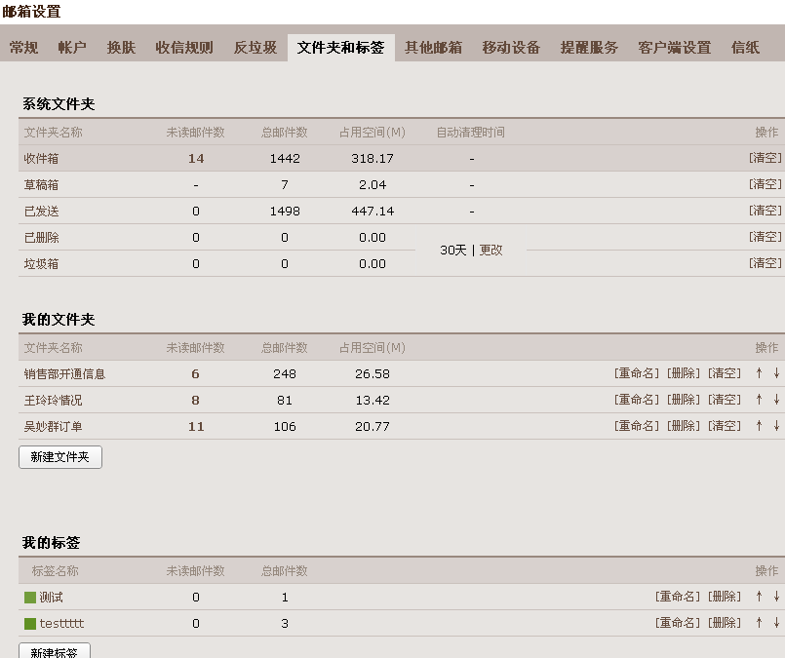
4.2收件箱
当您进入收件箱后，点击需要查看的邮件主题，就会浏览到该邮件的详细内容。未读邮件带有黄色的信件图标，并默认为粗体字。
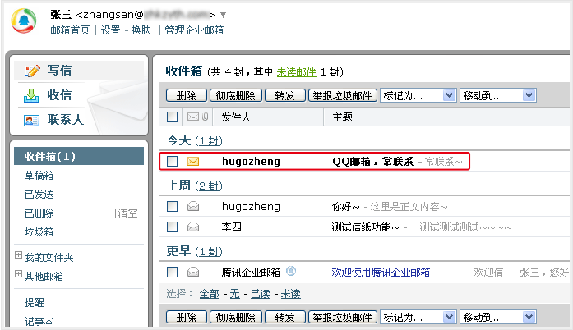
4.3草稿箱
草稿箱可以保存您暂未发送的邮件，您可以在这里选择相应的信件继续编辑。
(1) 进入草稿箱后，选择相应的主题进行编辑。
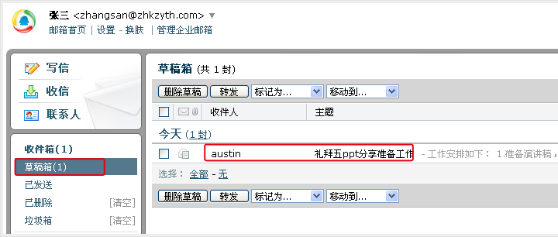
(2) 在编辑信件的过程中，如果您暂时不想发送信件，单击“存草稿”，则系统会为您保存这次的编辑状态，方便您下次进行编辑。
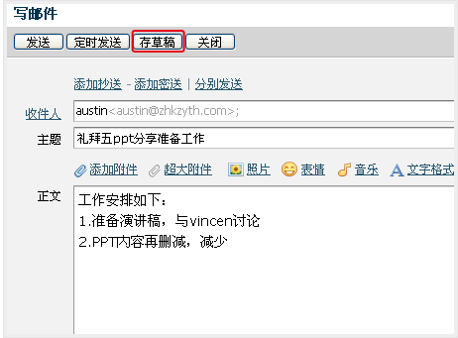
4.4已发送
（1） 查看已发送邮件内容
当您点击“已发送”进入发件箱后，点击需要查看的邮件主题，就会浏览到该邮件的详细内容。
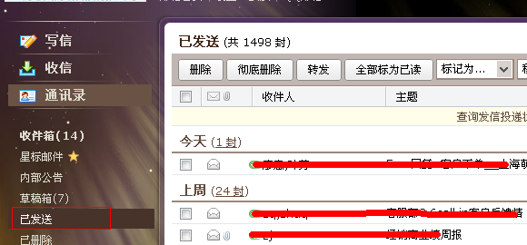
2查看发送信件内容的同时，您也可以在查看详情一栏了解到发送的情况。
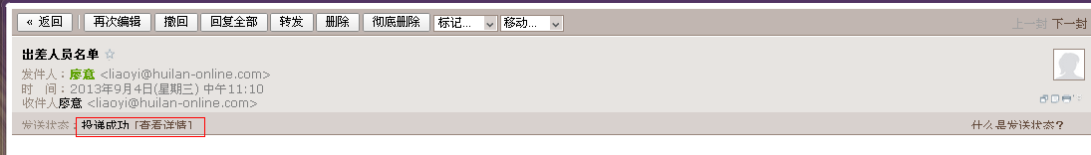
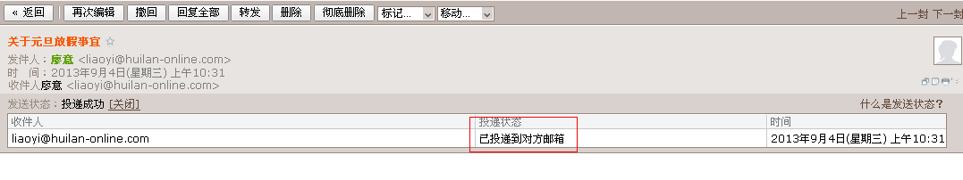
通过自助查询查看邮件发送状态。
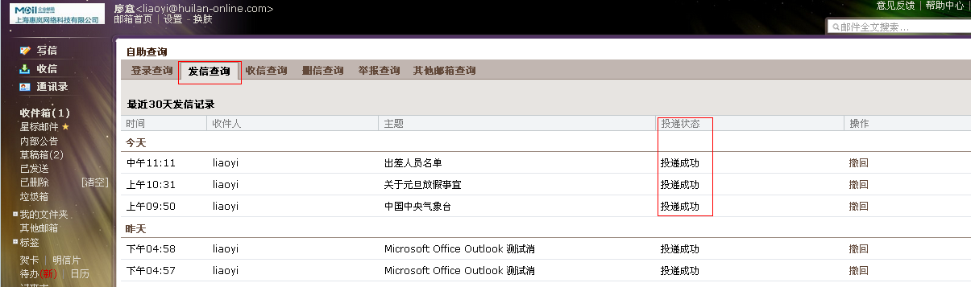
（2） 邮件发送状态
目前已发邮件的投递状态包括以下几种情形：
A成功到达对方邮箱
收件人的邮箱是相同后缀域名的邮箱(@后的域名和发件人的相同), 这封邮件已成功投递到收件人的邮箱。
B未到达对方邮箱
收件人的邮箱是相同后缀域名的邮箱, 这封邮件没有成功投递到收件人的邮箱。
C被对方拒收/退回
这封邮件被对方收件人拒收，可能是对方邮箱设置了某些过滤和反垃圾策略，请与对方确认后再发。
D成功到达对方服务器
收件人的邮箱是不同后缀域名的邮箱(@后的域名和发件人的不同)，这封邮件已投递到对方邮箱所在服务器，且对方服务器已确认接收成功。如果对方未收到，则为对方邮件服务商的问题，请咨询对方邮箱服务提供商。
E未到达对方服务器
收件人的邮箱是不同后缀域名的邮箱，这封邮件没有成功投递到对方邮箱所在服务器。
F对方服务器未响应,重新投递中
这封邮件已被成功投递到对方服务器上,但对方未能及时响应, 正在尝试重新投递。
G被对方服务器拒收/退回
这封邮件被对方服务器拒收，可能是收件人地址错误或不存在，请与对方确认后再发。
H正在处理中
这封邮件正在被检查进行杀毒处理中, 等待系统投递。
J发送不成功
这封邮件已被退信。您可以查看退信内容确定退信原因，修正后再次发送。
K未知操作
这种情况的发生概率在0.01%以下。您可以再次发送这封邮件以确保其到达。产生此问题的原因是网络等问题，导致投递动作的信息记录丢失或者对方服务器一直未能正确给出确认信息。
4.5已删除
当您点击“已删除”，可以查看到已经删除的邮件列表，点击需要查看的邮件主题，就会浏览到该邮件的详细内容。
1.如果您想把已删除的邮件恢复出来，则选中该邮件后点击“移动到”，选择您想移动到目标位置，则该邮件将被转移到目标文件夹。
2.如果您想彻底删除某些邮件，则在选中后点击“彻底删除”。
温馨提示：当邮件从已删除文件夹中删除后，将被彻底清除，请慎重操作。
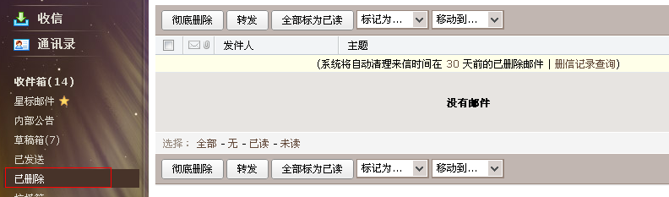
4.6垃圾箱
当您点击“垃圾箱”，可以查看到被判定为垃圾邮件的邮件列表，系统判定的垃圾邮件也会放在这里。
1.如果您恢复错误判定的邮件，则选中该邮件后点击“移动到”，选择您想移动到目标位置，则该邮件将被转移到目标文件夹。或者点击“这不是垃圾邮件”，则邮件恢复到收件箱中。
2.如果您认为该邮件确实是垃圾邮件，可以点击“举报垃圾邮件”，并把发件人加入黑名单中。
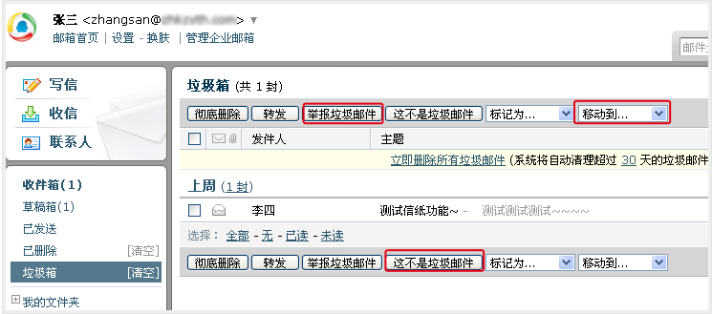
4.7自助查询
点击邮箱首页
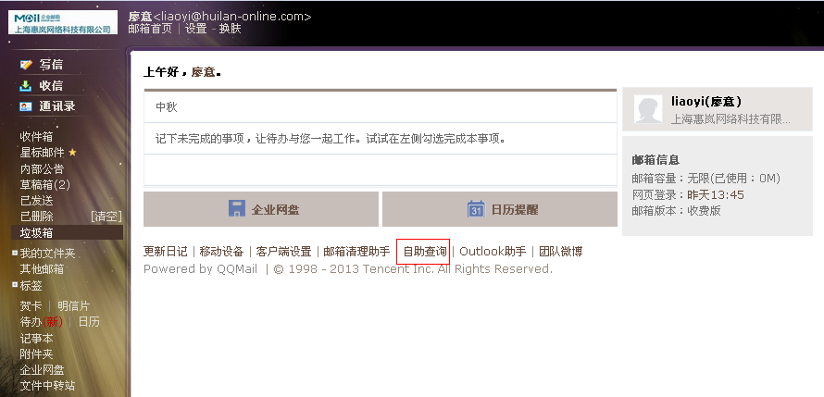
可以自助查询到登录、发信、收信、删信、举报、搬家情况、其他邮箱管理。其中删信查询中可手动恢复6天之内的邮件；搬家查询可查看到搬家的进展以及重新启动搬家
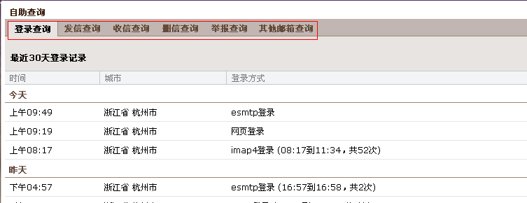
4.8邮箱设置
在“邮箱设置”里，您可以对自己的邮箱进行各种设置。点击页面左上角的“设置”，即可进入邮件设置页面，默认显示“常规”页面。
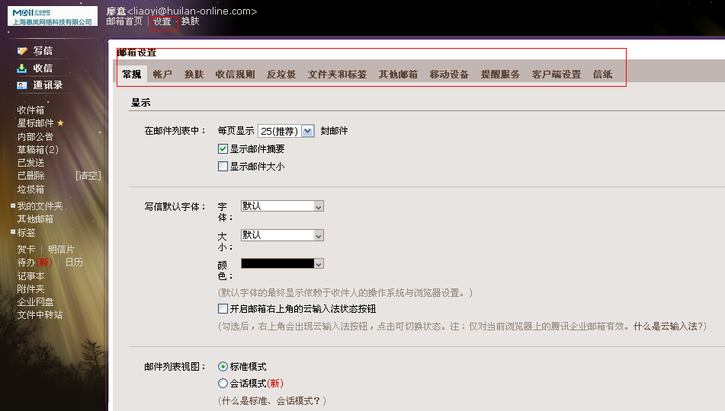
4.8.1常规设置
在“常规”页面，您可以设置邮箱的显示、个性签名、发信、回复/转发规则、假期自动回复、云输入法设置等。入口：“设置”-“常规”。
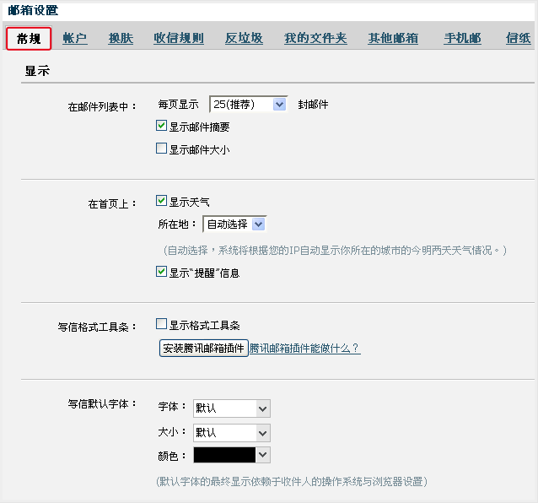
（1） 个性签名
添加签名,在编辑框中设计您的签名即可。
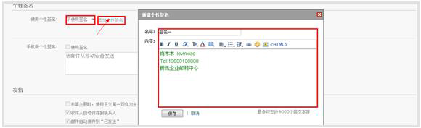
签名在收件人处的效果如图:
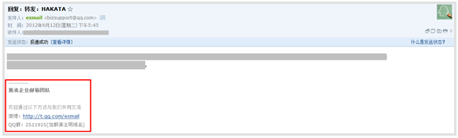
（2）自动回复
当您出差、旅游或一段时间不方便上网时，可以启用假期自动回复，每一封来信它都帮您自动回复。
请在邮箱设置的“常规”中开启假期自动回复功能，可自定义回复内容（200字以内）。
您可以选择“仅对通讯录中的联系人”的来信自动回复。
开启假日自动回复时，会在邮箱首页对您的假期自动回复设置做出提示，以免您忘记关闭自动回复而造成对来信者的不便。
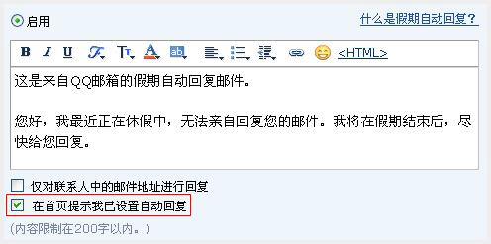

4.8.2提醒服务
在“提醒服务”页面，您可以设置邮箱的绑定微信帐号、QQ、短信提醒等操作。入口：“设置”-“提醒服务”
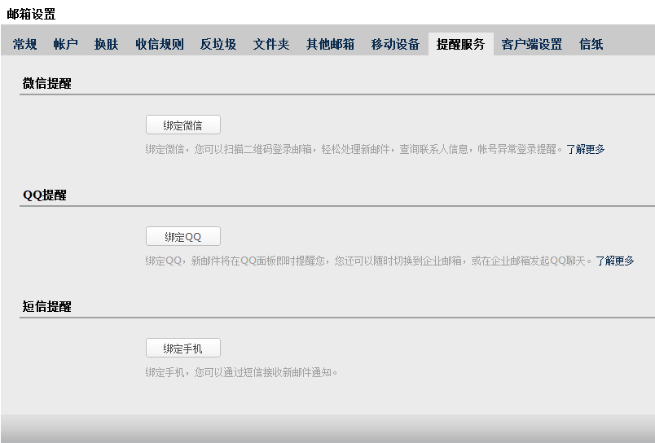
（1）微信提醒
如果您开通了微信，可以点击“绑定微信”启用微信提醒服务。您收到邮件后会在微信上对您进行提醒，查询同事通讯录，日历事项提醒等温馨提示。
温馨提示：启用微信提醒，将暂停短信提醒服务，避免重复提醒。
点击“开始绑定”进行绑定。
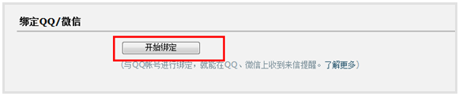
打开微信“扫一扫”扫描二维码，并在微信点击确认绑定。成功绑定后，您可以选择是否在微信接收来信提醒，或取消绑定。
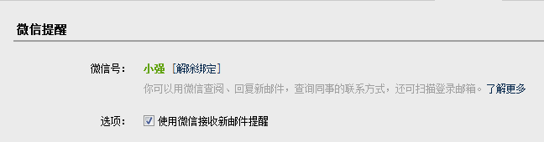
（2） QQ提醒
绑定QQ，您将可以在QQ面板接收新邮件提醒、一键登录企业邮箱，或在企业邮箱发起QQ聊天。
绑定介绍成功绑定后，您可以随时设置相关功能，或取消绑定。
点击“绑定QQ”，在页面输入QQ帐号密码。
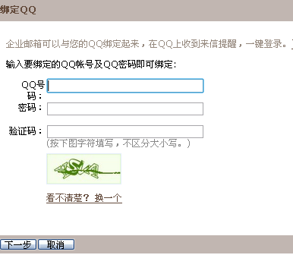
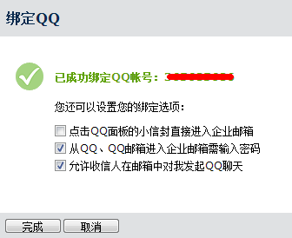
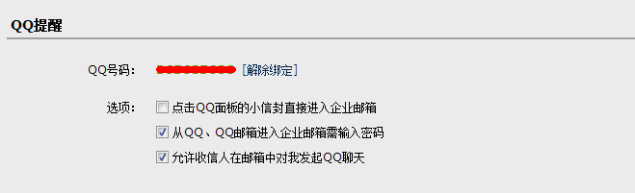
1、点击QQ面板可以一键登录
设置后用户可以选择点击图标直接进入企业邮箱而不是QQ邮箱。
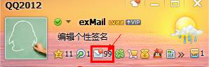
2从QQ、QQ邮箱进入企业邮箱需要输入密码
保护帐号安全，从QQ面板或者QQ邮箱跳转到企业邮箱时需要输入企业邮箱密码。
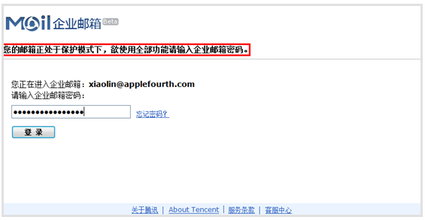
3、收信人可以对您发起QQ会话
您绑定QQ后，对方收到邮件后会在联系人的后面添加一个QQ的小按钮，点击即可调用其QQ客户端与您发起会话，非常方便。
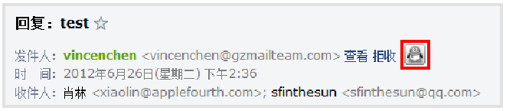
（3） 短信提醒
绑定手机，您可以通过短信接收关注联系人的新邮件提醒，以及日历项目提醒等。
温馨提示：如果您启用微信提醒，短信提醒将暂停，避免重复提醒。
点击“绑定手机”，输入手机号码并获取验证码，填写后点击“下一步”即可完成绑定。
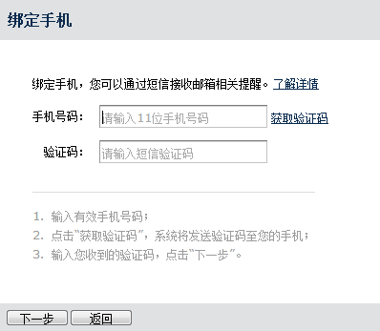
成功绑定后，您可以点击“管理关注联系人”。当关注联系人发来新邮件时，您将收到手机提醒短信，重要邮件不会错过。最多可绑定50个联系人。
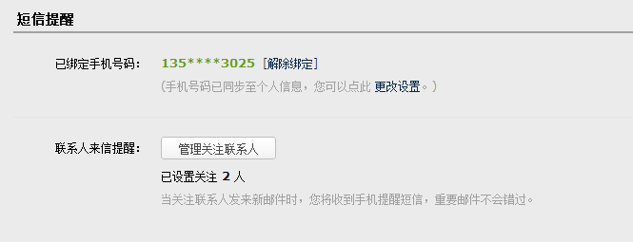
4.9账户设置
（1） 修改密码
用户可以自行修改邮箱密码，修改入口在“设置”-“账户”页面。如图所示：
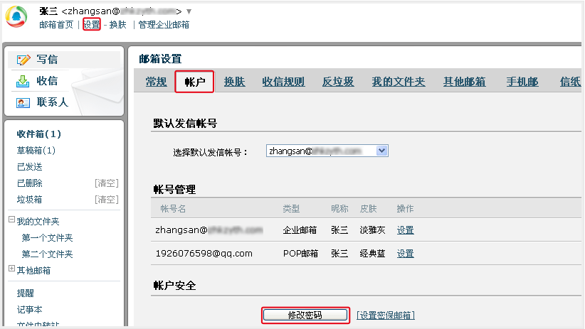
为了防止您忘记邮箱密码，企业邮箱提供了密保邮箱的方式来帮助您进行密码重置。建议您开通帐号后，及时设置密保邮箱。设置密保邮箱的入口在“设置”-“账户”页面。
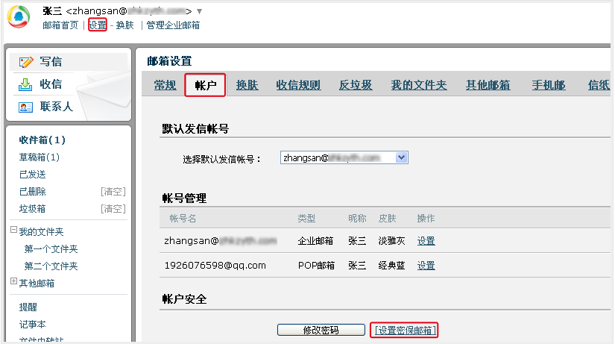
（1） 忘记密码
如果您忘记了密码，在登录页面上点击“忘记密码”链接，将会进入重置密码的页面。
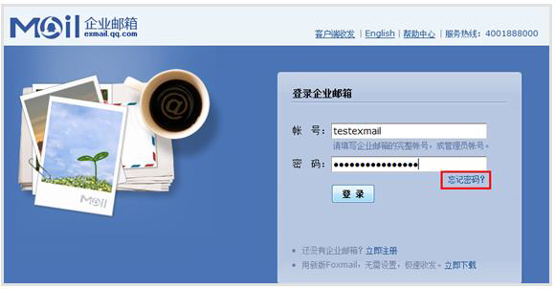
填入您的企业邮箱帐号或者管理员帐号，进入下一步：
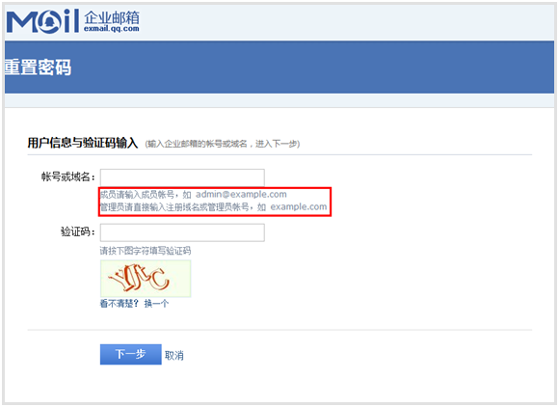
系统会将密码重置邮件发送到您的密保邮箱，避免用户遗忘自己密保邮箱，系统还会提示用户的密保邮箱为如：x******@apple4th.com如果您没有设置密保邮箱，或者忘记密保邮箱，此时，请联系您企业邮箱的管理员进行协助。
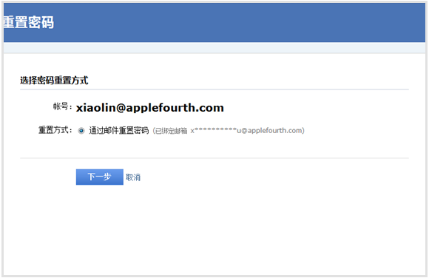
4.9.2换肤
您可以在“换肤”页面设置邮箱的皮肤，点击对应的图片即可直接切换皮肤。
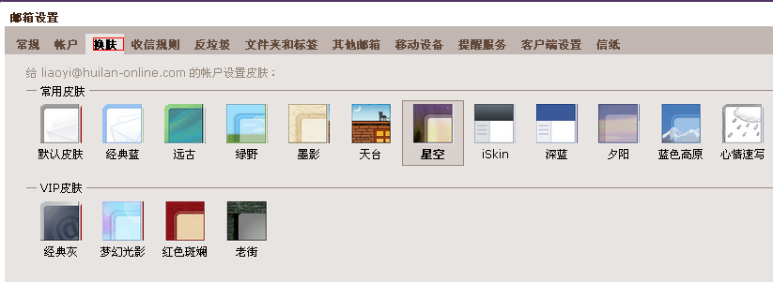
4.9.3反垃圾
您可以在“反垃圾”页面，对黑白名单进行管理。
如果您不希望收到某人的邮件，您可以把他的邮件地址加入到黑名单。
而白名单中的邮件地址仅受您自定义规则的影响，确保您可以收到对方的邮件。
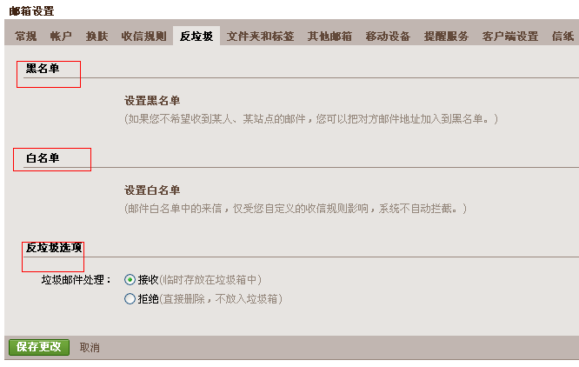
5.1其他邮箱
通过企业邮箱不仅能够收取自身的邮件，也能代收其他邮箱中的邮件。方便您在同一个邮箱中管理多个帐号的邮件。
企业邮箱是采用通用的POP3协议进行邮件代收，因此也要求对方支持POP3功能。一些邮箱对POP3收取功能设置了开关，您需要先确认在被代收的邮箱中开启了POP3功能。
新建其他邮箱
以163邮箱为例
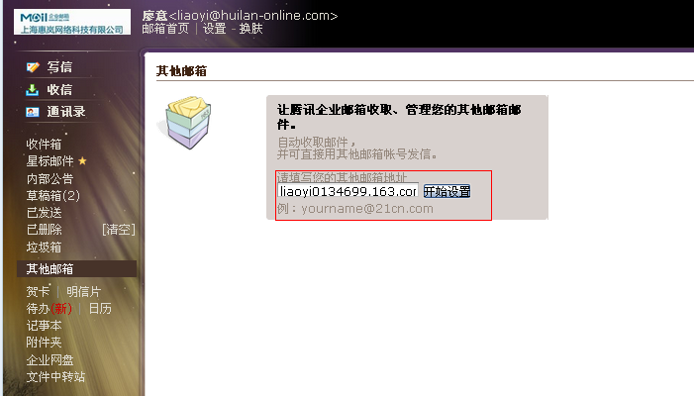
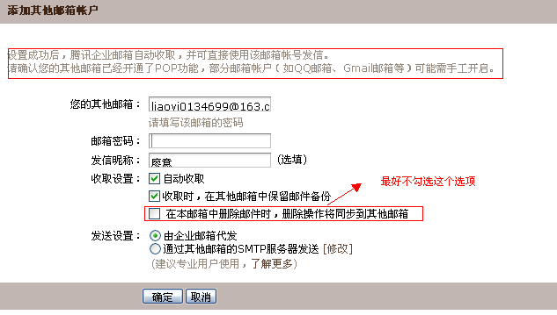
*****解决办法****如下图
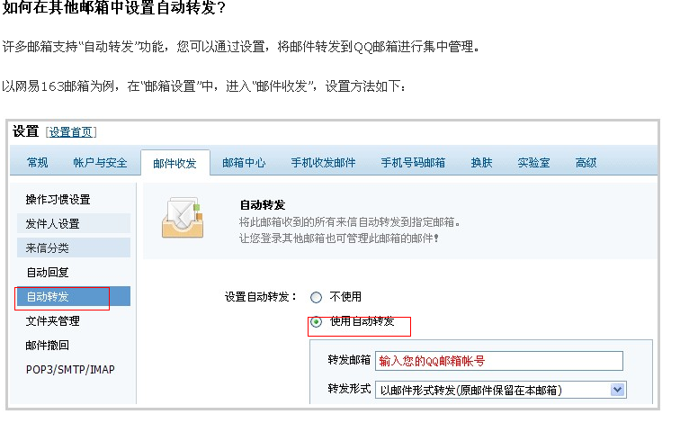
再以QQ邮箱为例
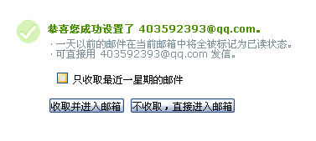
可以查看所绑定邮箱的全部邮件
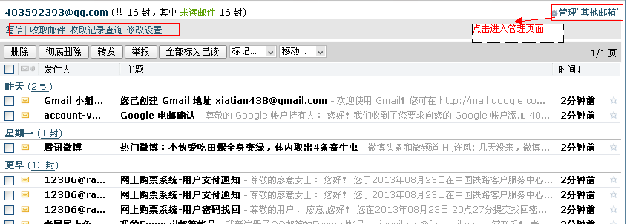
其他邮箱的设置和删除
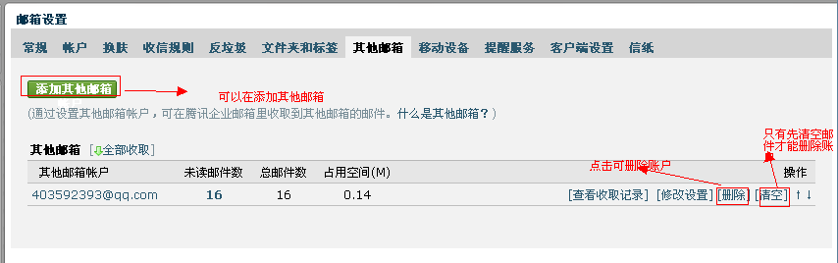
4.9.5移动设备
在移动设备上使用腾讯企业邮邮箱，随时随地联系，随时随地办公，进入“设置”-“移动设备”设置。
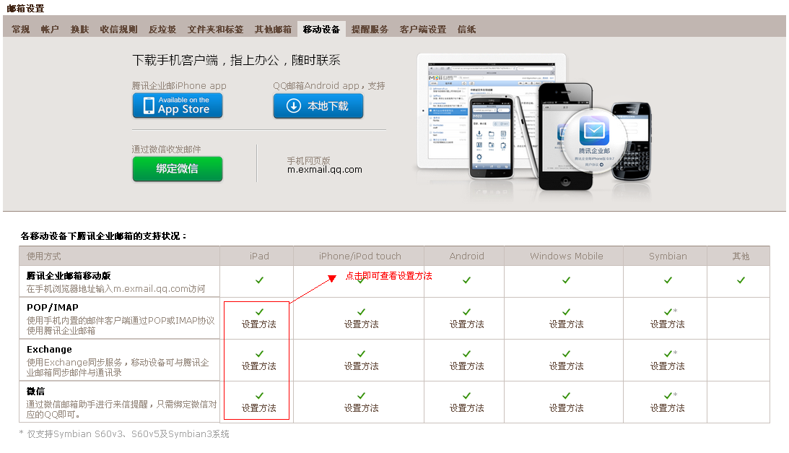
4.9.6客户端设置
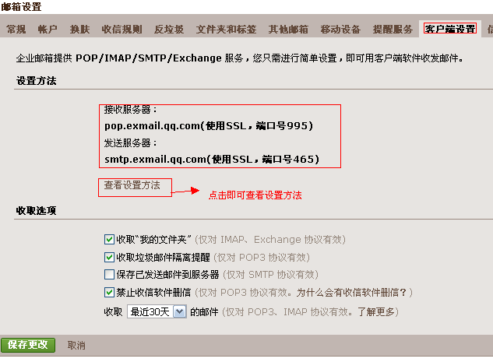
下面分别说明两者的设置方法。
（1） POP3协议
收发邮件服务器地址分别是：
接收邮件服务器：pop.exmail.qq.com (端口110)
发送邮件服务器：smtp.exmail.qq.com (端口25)
同时支持SSL加密方式登录，此时需要更改一下端口号。
接收服务器端口：465
发送服务器端口：995
（2） IMAP协议
请先确定您的客户端支持IMAP协议。配置方法是：
接收邮件服务器：imap.exmail.qq.com，端口 143
发送邮件服务器：smtp.exmail.qq.com，端口 25
使用SSL的通用配置如下：
接收邮件服务器：imap.exmail.qq.com，使用SSL，端口号993
发送邮件服务器：smtp.exmail.qq.com，使用SSL，端口号465或587
腾讯企业邮箱支持Outlook，Foxmail等邮件客户端来进行邮件管理。支持通过POP3，IMAP两种协议，并支持SSL安全访问。
在线设置帮助：
http://service.exmail.qq.com/cgi
在线帮助：
http://service.exmail.qq.com/cgi-bin/help?subtype=1&&id=28&&no=1000584
4.9.7信纸
在“信纸”页面中，您可以选择各种信纸来美化自己的邮件，或者设置自己个性化信纸。
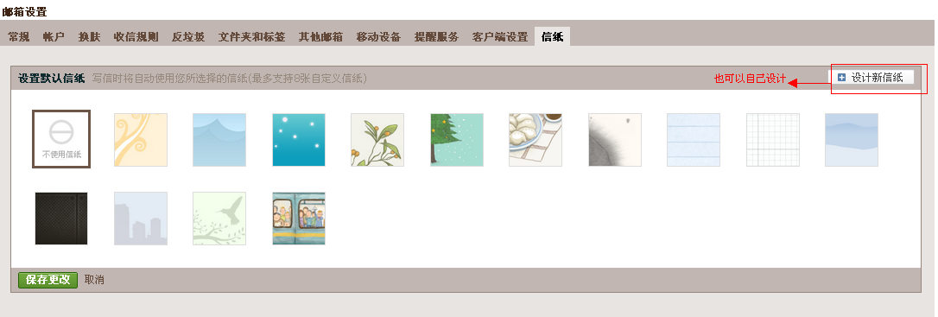
6.1待办
提醒功能
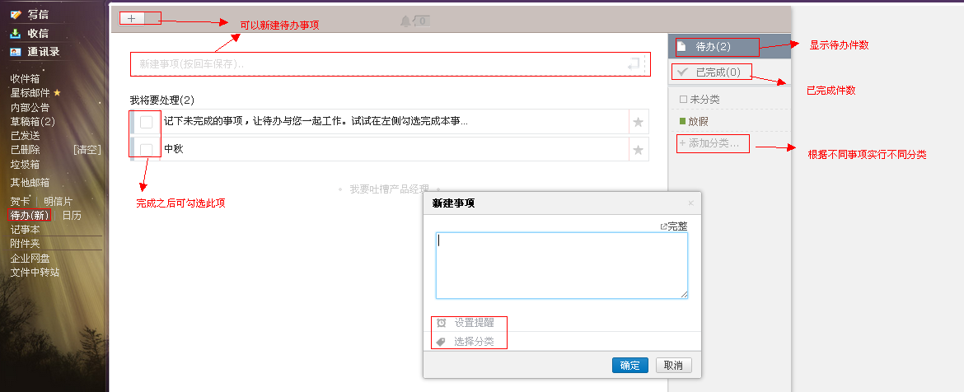
6.2明信片/贺卡
新增会议邀请功能
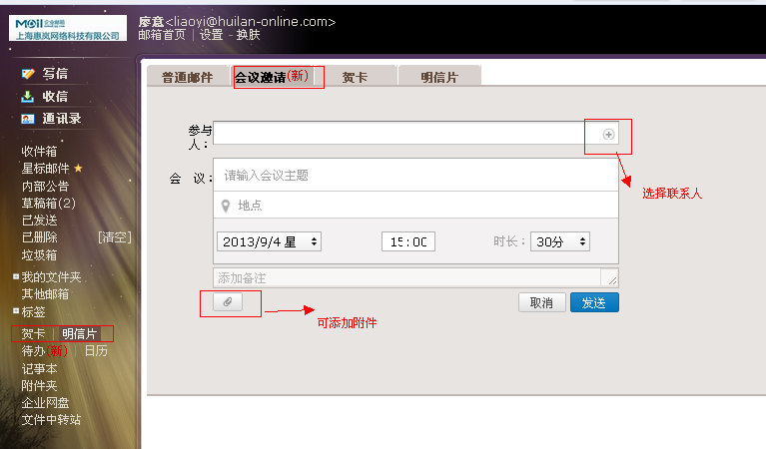
6.3记事本
记事本便于您随手记录一些重要的事项、待办、摘要等。
(1) 登录成员邮箱后，点击页面右侧的“记事本”。
(2) 进入“写记事”页面，填写主题和正文。
(3) 然后，您还可以设置提醒、标记为待办记事、以及对记事进行分类管理等。
(4) 最后，点击“保存”完成记事。
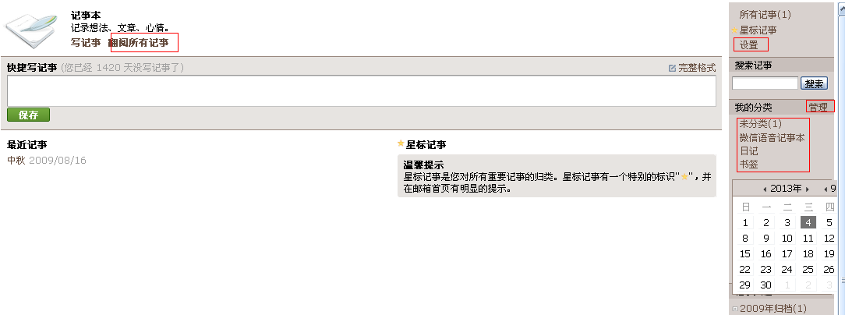
6.4附件夹
附件夹是腾讯企业邮箱全新推出的附件管理功能，已自动为您集合各个文件夹内邮件的普通附件。哪怕您只记得一丁点的文件名或文件内容，就能在茫茫附件堆中找到它！
1.什么是附件夹？
附件夹是一个附件目录，您可以在附件夹里快速找到您所需要的历史邮件中的附件。同时QQ邮箱还会为您按附件类型整理归类。
2.附件夹内的附件来源？
收件箱及各个文件夹内的普通附件。
注意：已删除文件夹和垃圾箱中的邮件附件是不会纳入附件夹的。
3.附件夹有什么特色？
附件夹是一个附件索引。这是我们为提高您查找附件的效率而推出的快速搜寻附件的应用服务。
4.我可以在附件夹内做什么？
您可以直接在附件夹内对您需要的附件执行转发、下载、收藏等一系列操作。免去了在收件箱中搜寻附件等冗长步骤。
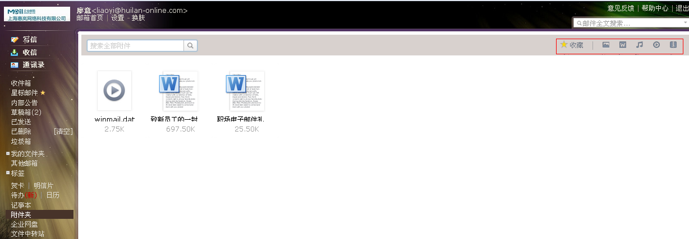
6.5文件中转站
“文件中转站”提供大文件网络临时存储的服务。标准服务下，提供2G的存储容量，支持上传最大2G的文件，可以在网页上查看到文件的期限。登录成员邮箱帐号后，在页面左侧点击“文件中转站”，然后单击“上传文件”即可。温馨提示：文件中转站的容量和邮箱用量、企业网盘容量是互相独立的。
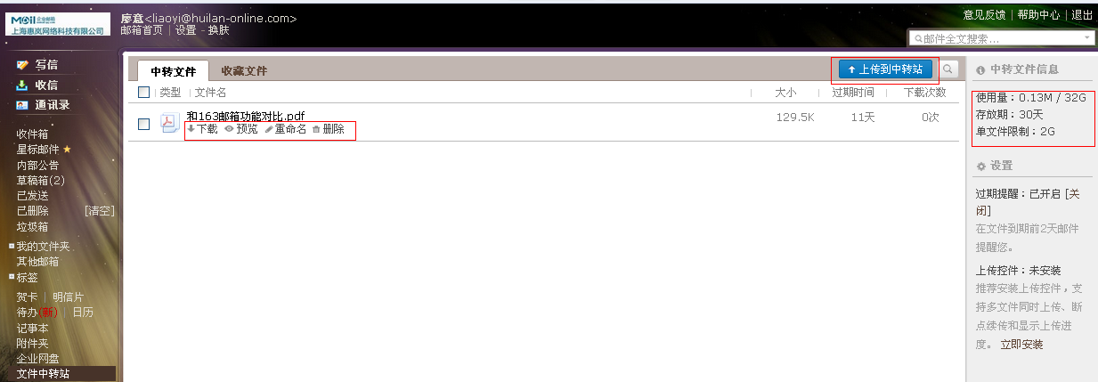
6.6企业网盘
企业网盘是一种供企业内部共享文件的存储服务。员工上传公司文档、照片到企业网盘中，其他企业员工就能随时随地在企业邮箱中访问这些文件了。
登录邮箱后，在左侧的导航栏下方，有企业网盘的入口，点击进入后可浏览、下载或上传文件。您上传的文件将会同时共享给企业的其他用户。
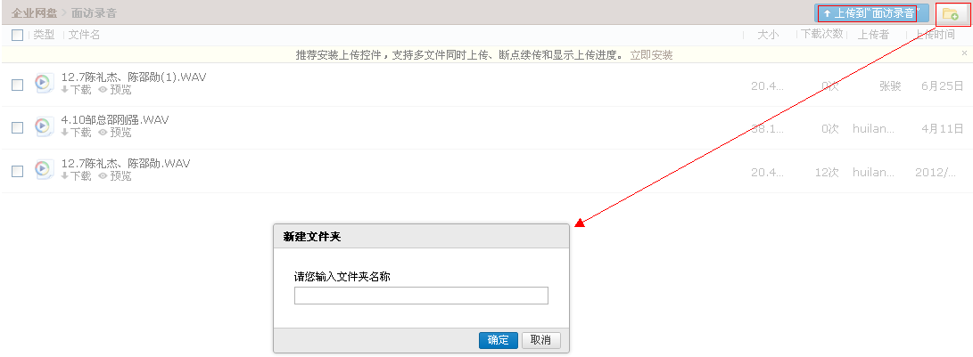
管理员和企业成员都可以上传文件到网盘中。用户上传的文件，图标右上角带有特殊标志。管理员和文件上传者可以重命名、删除文件。成员只能转移自己上传的文件，非成员自己上传的文件，成员无法进行操作。
移动转发文件夹
进入企业网盘页面，选择对应的文件夹，进入文件夹页面。勾选需要转移位置的文件，然后点击页面下方的“移动到…”，单击要转移的文件夹点击“确定”即可。
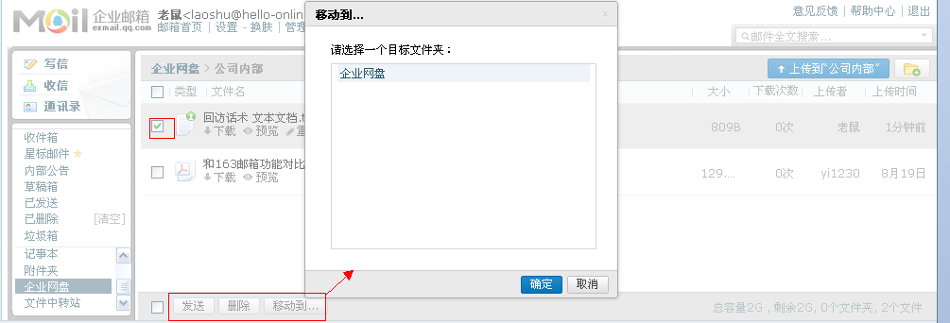
6.7邮件清理助手
点击邮箱首页，可在邮件清理助手查看邮件的容量大致情况
